Министерство науки и высшего образования Российской Федерации

Федеральное государственное бюджетное учреждение высшего образования

«Новгородский государственный университет имени Ярослава Мудрого»

Институт «Электронных и информационных систем»

Кафедра «Информационных технология и систем»

Лабораторная работа №1

по дисциплине:

« ЭВМ и периферийные устройства»

**Отчёт**

Принял преподаватель:

__________ / Шаклеин В.Г

«____» ______________ 2022 г.

Выполнил студент группы 9091:

__________ / Чалый С. М.

______________ 2022 г.

**Великий Новгород**

**2022**

Цель работы:

Освоить базовые приемы сборки и запуска проекта.

Освоить основные приемы, позволяющие вести эффективную отладку проекта, запущенного на микроконтроллере.

Ход работы:

1. Создайте проект для микроконтроллера STM32G474RET. Скорректировать тактовую частоту системы.
2. Написать программу увеличивающую в бесконечном цикле глобальную переменную.
3. Скомпилировать программу , убедиться в отсутствии ошибок.
4. Подключиться к серверу ALL Hardware, прописав IP адрес, порт сервиса в параметрах отладчика.
5. Запустить отладчик.
6. Добавить переменную из цикла в Expressions. Убедиться что её можно просмотреть остановив отладку.
7. Добавить переменную в Live Expressions. Убедиться что её можно просмотреть во время работы программы.
8. Поставить точку останова на строку увеличивающую переменную в цикле.
9. Изменить пример на:

Count+=count;

If(count%1млн==0){

Counter+=1;}

Добавить Watchpoint на вторую переменную .

Задание 1:

Выставляем максимальную тактовую частоту на схеме контроллера(170), для его работы на максимуме. Затем генерируем код.

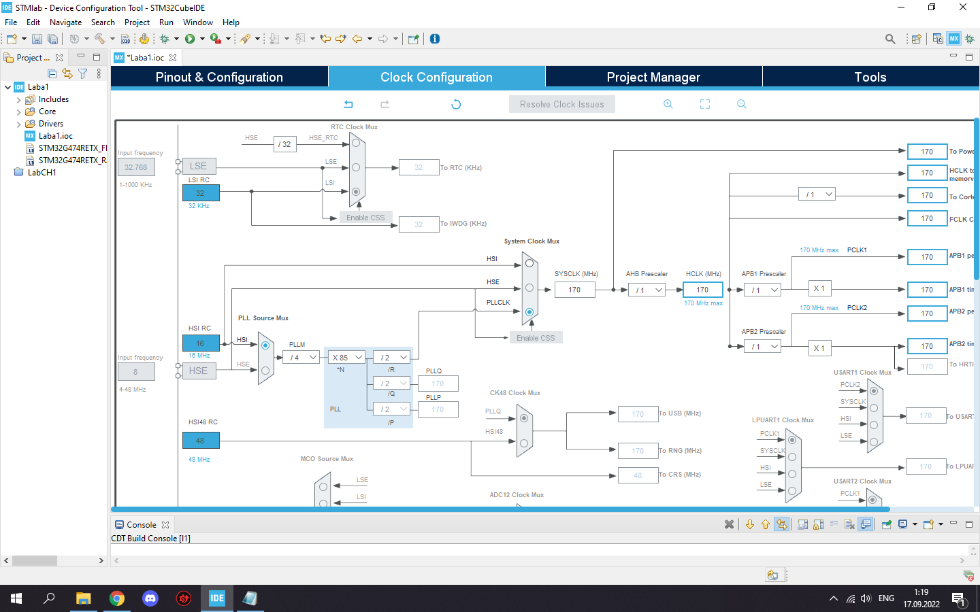

Задание 2:

Создаю глобальную переменную counter и увеличиваю её в бесконечном цикле.

Задание 3:

Скомпилировал программу , убедившись в отсутствии ошибок.

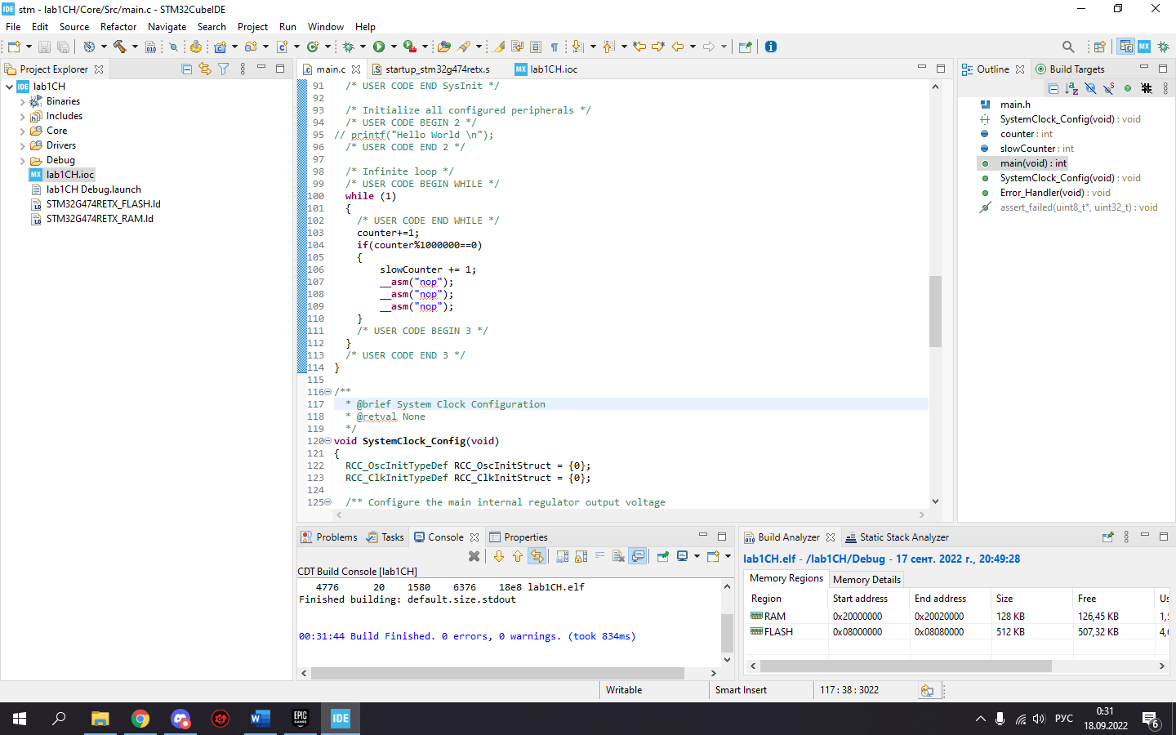

Задание 4:

Подключился к серверу ALL Hardware, взяв все данные с сайта в личном кабинете, нажав на кнопку.



Ввел данные в Debugger. Поставив GDB server.

Задание 5:

Запустил отладчик, перейдя в расширенные настройки.

Задание 6:

Добавил переменную из цикла в Expressions, работает только при остановке.

Задание 7:

Добавил переменную из цикла в Live Expressions, работает в реальном времени.

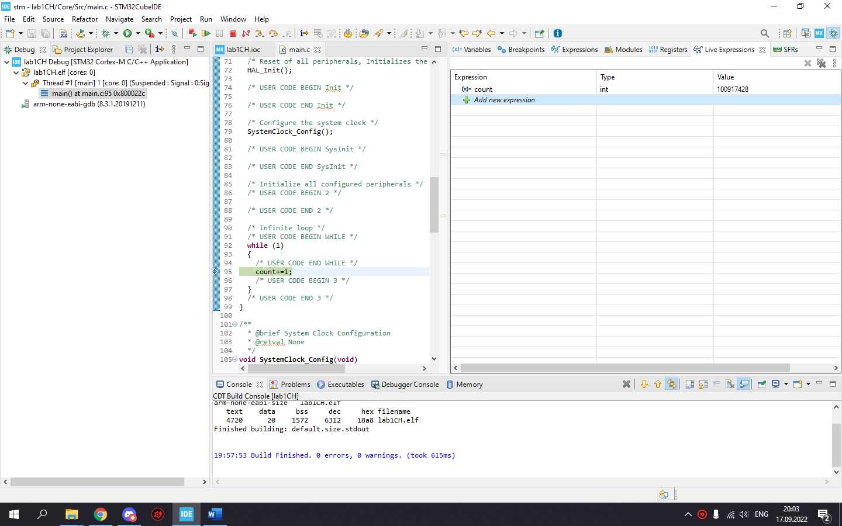

Задание 8:

Поставил точку останова на строку увеличивающую переменную в цикле.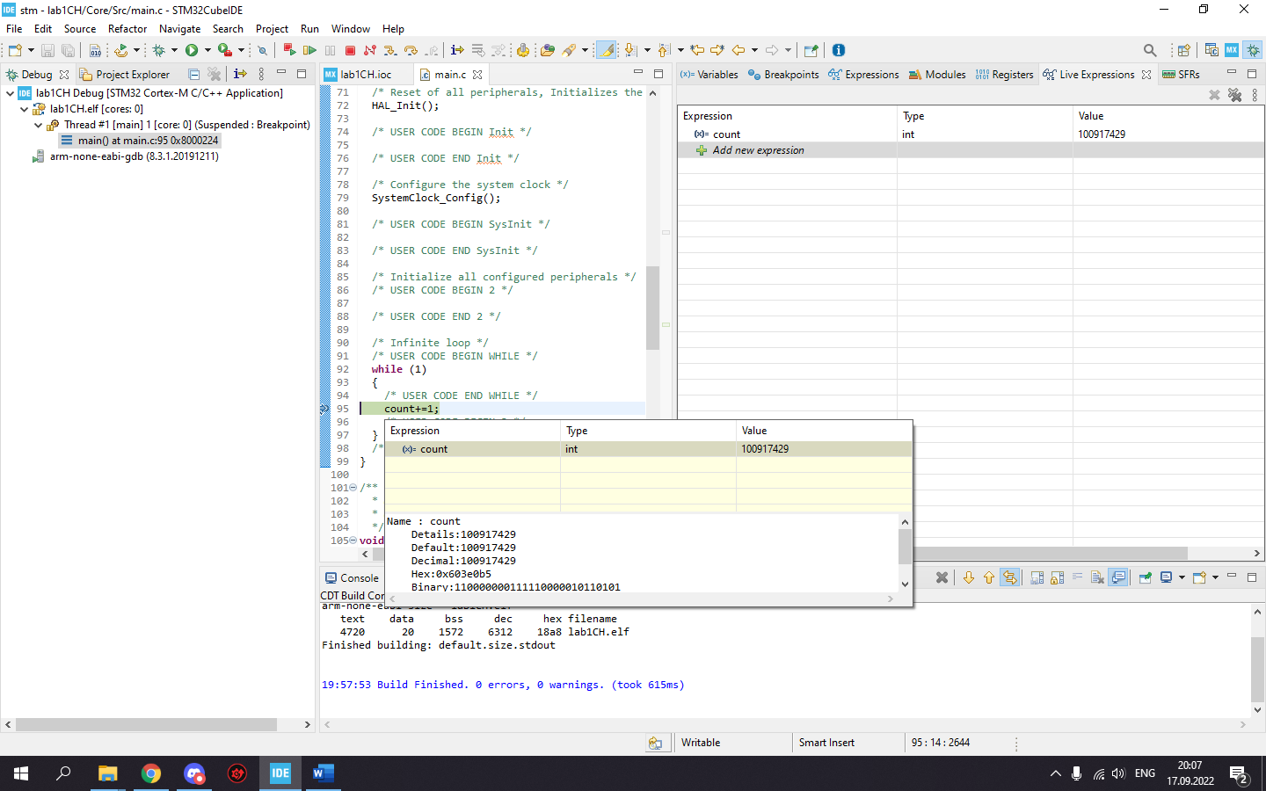

Задание 9:

Изменил условие . Добавил Watchpoint на вторую переменную.

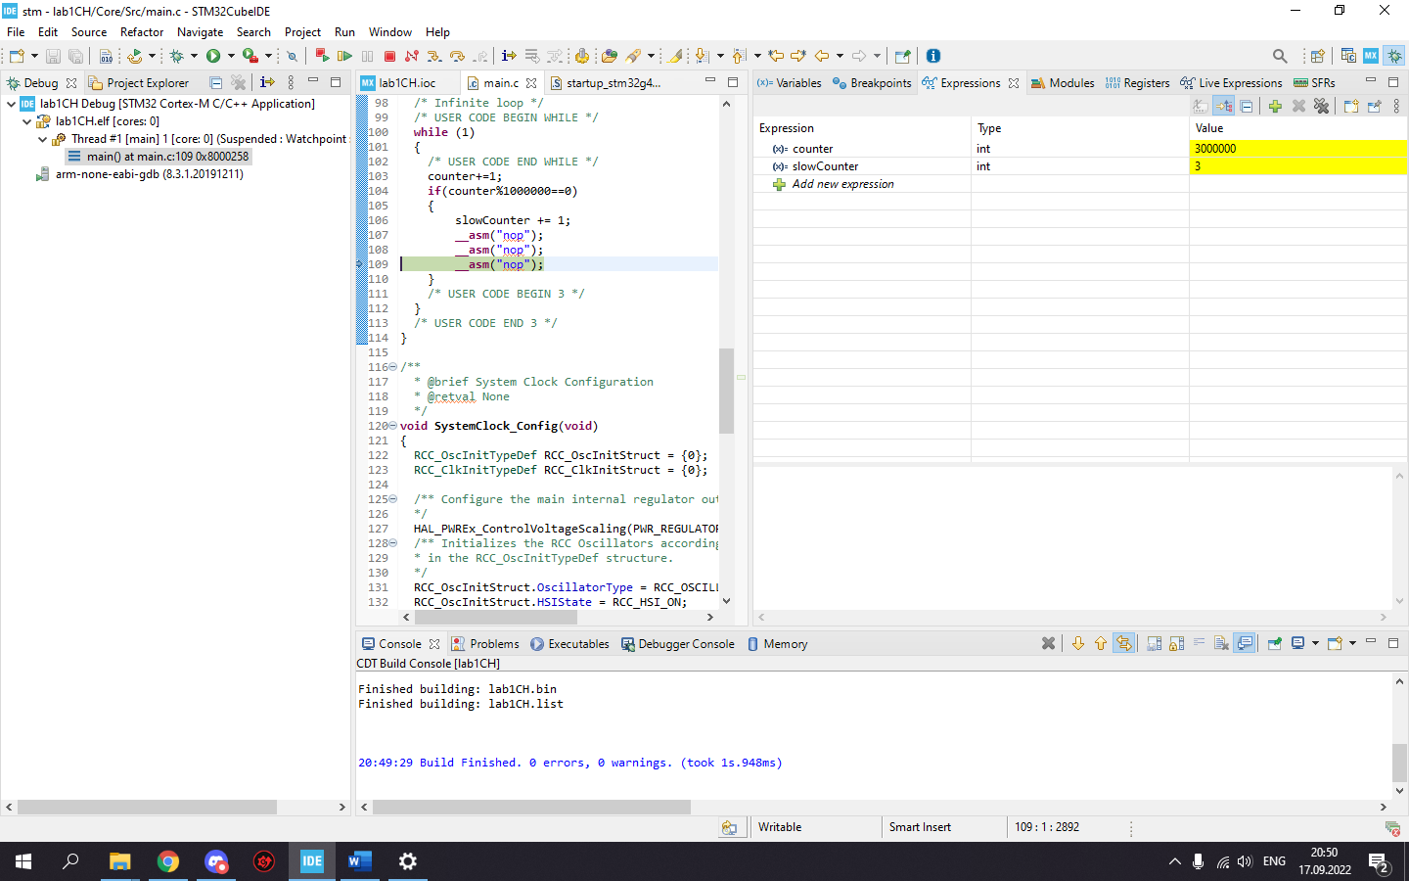

Вкладка Disasembly

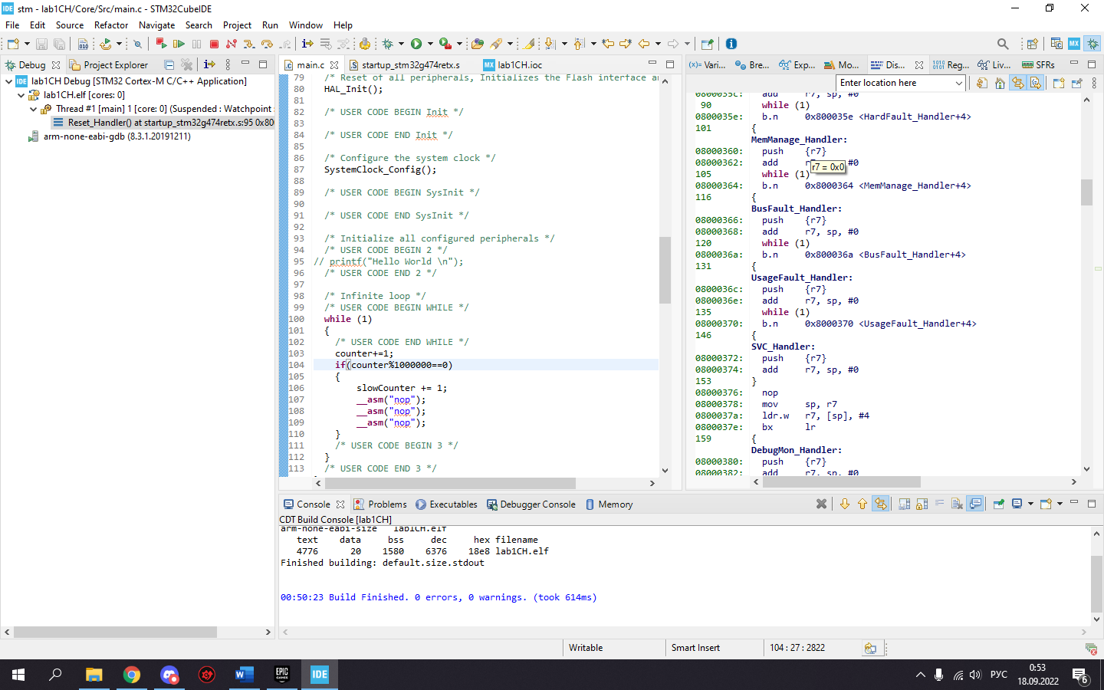

При перебросе портов возникает ошибка, всё делая по инструкции.

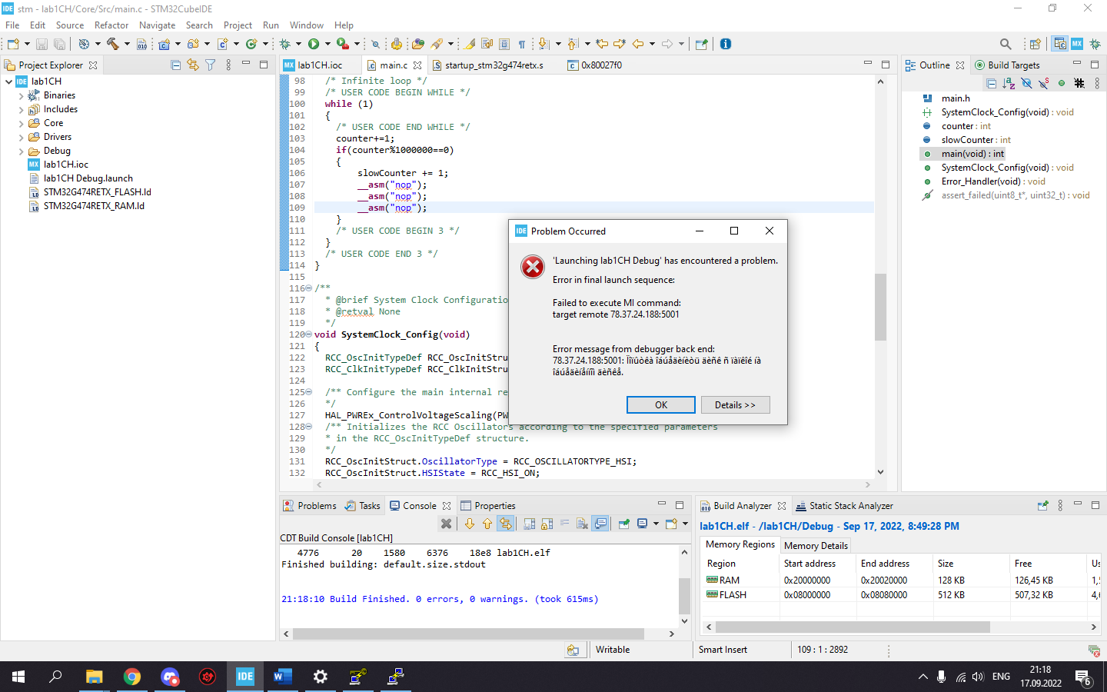

Вывод:

Таким образом , в данной лабораторной работе я научился создавать, запускать проект, налаживать частоту контроллера чтобы он работал на максимум, освоил основные приемы при отладке проекта , его подключение к плате , научился следить за переменными, создавать наблюдателей, а также наблюдать за ними в реальном времени, ставить Watchpoint’s.